E5B-S715-1A-840-110D

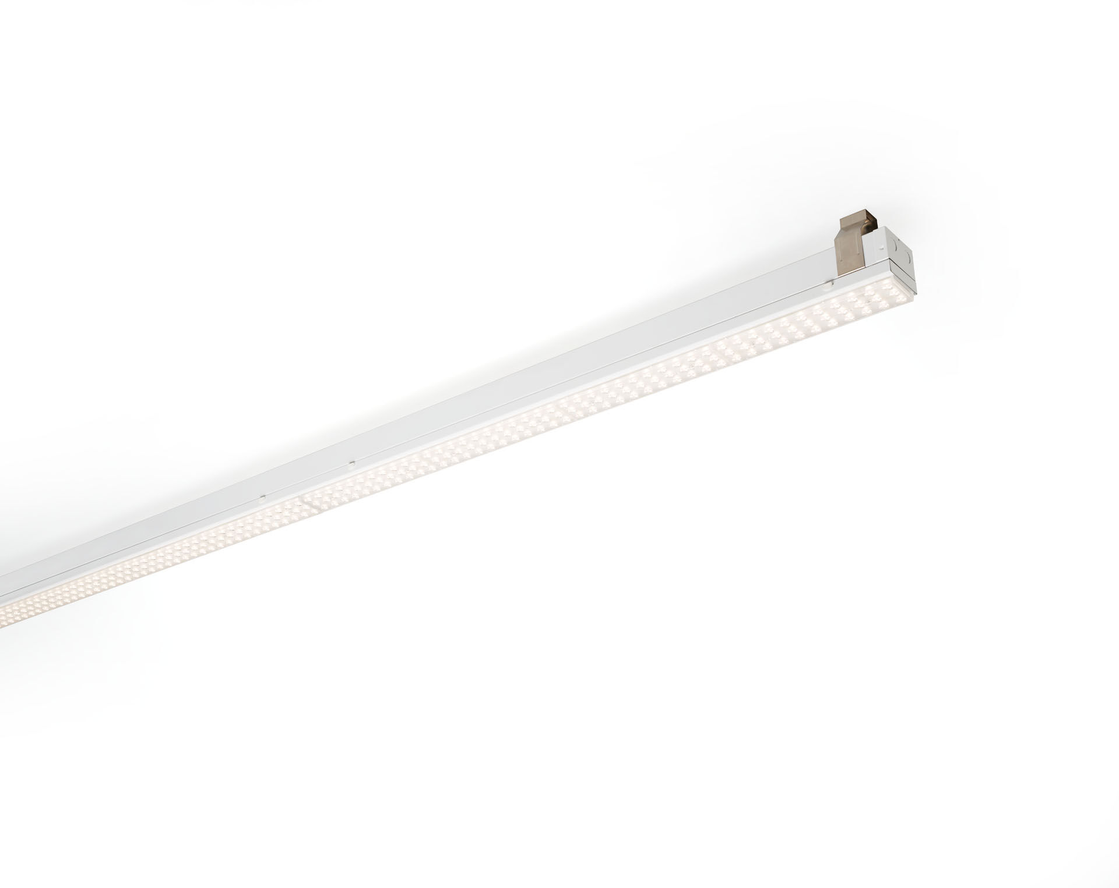
Luminária de linha industrial. Proteção contra sobretensões (LN/PE): 1kV/2kV (para ambientes industriais leves) multilens optics, acrílico (PMMA), extensiva média distribuição luminosa. Módulo para montagem em perfil base. Perfil base em aço robusto e rígido de 0,8 mm. Módulo em folha de aço revestida. Montagem do módulo na base sem necessidade de ferramentas. Adequado para remodelação de sistemas fluorescentes ETAP E3/E5. Ligação elétrica à base com ficha seletora de fase. Dimensões: 1499 mm x 78 mm x 31 mm. Fluxo luminoso: 11000 lm, Fluxo luminoso específico: 150 lm/W. Potência: 73.5 W, DALI regulável. Frequência: 50-60Hz AC. Tensão: 220-230V. Classe de isolamento: classe I. LED com manutenção de luz superior; após 50.000 horas de funcionamento a luminária retém 93% do seu fluxo inicial (Tq = 25°C). Temperatura de cor: 4000 K, Restituição de cor ra: 80. Standard deviation colour matching: 3 SDCM. Segurança fotobiológica IEC/TR 62778: RG1. Aço lacada base, RAL9003 - branco. Grau de protecção IP: IP20. Grau de protecção IK: IK03. Teste ao fio encandescente: 650°C. 5 anos de garantia sobre luminária e driver. Certificações: CE, ENEC. Luminária com ligações livres de halogéneo. A luminária foi desenvolvida e produzida de acordo com a norma EN 60598-1 numa empresa certificada pela ISO 9001 e pela ISO 14001. Acessórios necessários para montagem, selecione entre: E5C11/0100, E5C11/0200, E5C11/0300, E5C11/0400, E5C11/0500, E5C11/1000, E5C11/1500, E5C11/2000, E5C11/2500, E3H115, E3H116, E3H117, E3H118, E3H119, E3H128, E3H129, E3H120, E3H121, E3H122, E3H123, E3H124, E3H125.

